**Curriculum vitae / Victorio Orvieto**

Datos Personales

**Nombre completo:**

Celular o teléfono

0960636070-044609716

Correo Electrónico

Victorioorvieto17@gmail.com

**Victorio Enrique Orvieto Parra**

**País, Nacionalidad:**

**Ecuador, Ecuatoriano - Italiano.**

**Fecha de nacimiento:**

**25 de Mayo, 2001.**

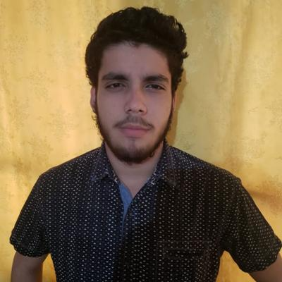**Documento de identificación:**

**CÉD: 0954624292.**

**Estado civil:**

**Soltero.**

**Dirección de domicilio:**

**Maldonado entre Chile y Chimborazo**

**Educación:**

**Bachillerato en Ciencias.**

**Economía 3er año (5to Semestre)**

**Comunicación Social 2do año (4to Semestre)**

**Habilidades o intereses:**

**Conocimientos de cómputo, sociable, facilidad para**

**trabajar en grupo bajo presión, Liderazgo,**

**Extrovertido, organizado, ordenado y muy responsable.**

**Curriculum vitae / Victorio Orvieto**

Formación Académica

***Educación primaria:***

**Centro educativo: Unidad Educativa Fiscomisional**

**PCEI Don Bosco del Guayas.**

**Grados Cursados: 2do-7mo Primaria.**

***Educación Básica:***

**Centro educativo: Unidad Educativa Fiscal**

**Nueve de Ocubre**

**Grados Cursados: 8vo -10mo Básico.**

***Bachillerato:***

**Centro educativo: Unidad Educativa Fiscal**

**Nueve de Ocubre**

**Grados Cursados: 4to-6to Bachillerato en Ciencias.**

Carrera Universitaria

**Centro educativo: Universidad Estatal de Milagro**

**Niveles Cursados: Economía 3er año (5to Semestre)**

**En línea**

**Centro educativo: Universidad Estatal Amazónica**

**Niveles Cursados: Comunicación Social 2do año**

**(4to Semestre) En línea**

Experiencia Laboral

**Empresa:AWWG (All We Wear Group) Madrid,España.**

**Tiempo Laboral: 13 meses**

Referencias Personales

**Lcda. Angela Colombia Parra Lcda. Martha Diana Ronquillo**

**Jiménez Magallanes**

**Celular: 0999618508 Celular: 0987186355**

**Econ. Andrés Vicente Orvieto Parra**

**Celular: 0962113790**